1. Что такое локальные процедуры и функции PL/SQL?

Локальным такой модуль называется из-за того, что он определяется только внутри родительского блока PL/SQL и не может быть вызван из другого блока, определенного вне родительского.

1. Чем отличаются процедуры от функций?

Процедура не возвращает значение и ее результатом может быть одно или более выражений

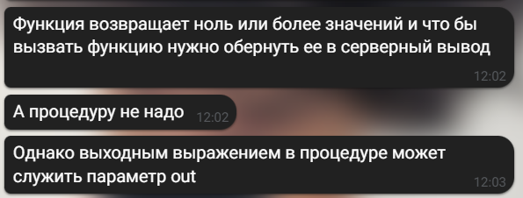

1. Процедуры могут выполнять действия, но не возвращают значения, либо возвращают значения через параметры OUT/IN OUT.
2. Функции возвращают значения и обычно используются для вычислений или обработки данных.
3. Что такое хранимые процедуры и функции?

Процедура – именованный модуль, который выполняет одно или несколько выражений и не возвращает значение

Функция – именованный модуль, который выполняет ноль или более выражений через фразу Return

1. Что такое параметрическая, позиционная и смешанная формы передачи параметров?

Позиционный – каждое значение в списке аргументов вызова ставится в соответствие формальному параметру по порядку.

Empid_to_name(23, name, surname);

Параметрический – явно связывает аргументы при вызове с параметрами по именам. Empid_to_name(in_id =>23, out_name=> name, out_surname =>surname);

Можно комбинировать оба метода, пока позиционные аргументы стоят слева.

Empid_to_name(23, name, out_surname =>surname)

1. Что такое пакет?

Пакеты - коллекция PL/SQL объектов, сгруппированных вместе.

1. Что может входить в пакет?

процедуры, функции, константы, исключения, курсоры, переменные, TYPE выражения, записи, REF курсоры

1. Что значит «пакет сохраняет состояние переменных, объявленных в спецификации, на время сессии»?

Спецификация пакета (package) – обязательна, содержит список объектов для общего доступа из других модулей или приложения.

Реализация пакета (package body) – содержит весь программный код для реализации процедур и функций и спецификации, приватные объекты и секцию инициализации.

Состояние переменной, константы или курсора, переменные, объявленных в спецификации или теле пакета (т.е. константы не внутри процедуры), сохраняется на время и курсоры сессии пользователя (т.е. даже между транзакциями), и теряется, когда текущая сессия заканчивается, или при перекомпиляции пакета.